实 验 报 告 三
课 程 | 数据库原理及应用 | 实验项目 | SQL数据定义语言
专业班级 | 物联网工程2015级 |  | 实验日期 | 2017-12-19 星期二
学 号 | 201531060570 |  | 姓 名 | 石华

实验编号：07010222 实验内容：SQL数据定义语言
实验性质：设计性 学时：4

本次实验的实验报告：
包含完成下面实验内容所写的所有SQL语句。
请在SQL语句中写上注释，包括作者，日期。

一、实验内容
- 使用Transact-SQL语句创建STUDENT数据库。
- 使用Transact-SQL语句创建STUDENT数据库包含的所有表。
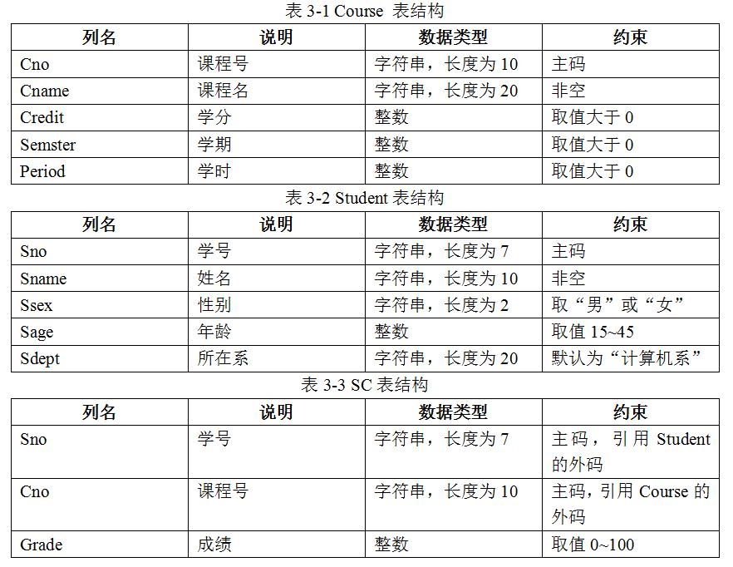
- 使用Transact-SQL语句创建STUDENT数据库包含表的主键、外键约束条件。
- 使用Transact-SQL语句在STUDENT数据库里创建视图（注意：在以下各个小题中，后续题目可以利用前面题目创建的视图）。
- 信息系学生的视图FIRSTVIEW；
- 建立学分为4学分的课程视图SECONDVIEW；
- 删除上述所建立的其中一个视图SECONDVIEW。
- 使用Transact-SQL语句对表添加、修改、删除数据。
- 插入数据
在Course表中插入一行数据（“c07”，“应用统计”，3，4，54）；
- 修改数据
将Student表中所有学生的年龄都改为20；
- 删除数据
删除成绩信息表中学号为0750122的信息。

本次实验的所有SQL代码
--作者:石华
--日期:2017-12-19 17:13

--(1) 使用Transact-SQL语句创建STUDENT数据库。
USE master
--如果存在STUDENT数据库则删除
if exists (select * from sysdatabases where name='STUDENT')
begin
DROP database STUDENT
end
GO
Create Database STUDENT;
Go
Use STUDENT
Go
--(2) 使用Transact-SQL语句创建STUDENT数据库包含的所有表。
Create Table Course(
Cno varchar(10) NOT NULL,
Cname varchar(20) NOT NULL,
Credit int NOT NULL,
Semster int NOT NULL,
Period int NOT NULL
);
Create Table Student(
Sno varchar(7) NOT NULL,
Sname varchar(10) NOT NULL,
Ssex varchar(2) NOT NULL,
Sage int NOT NULL,
Sdept varchar(20) NOT NULL
);
Create Table SC(
Sno varchar(7) NOT NULL,
Cno varchar(10) NOT NULL,
Grade int NOT NULL
);
Go
--Course表约束
Alter Table Course Add Constraint CK_Credit Check(Credit>0);
Alter Table Course Add Constraint CK_Semster Check(Semster>0);
Alter Table Course Add Constraint CK_Period Check(Period>0);
--Student表约束
Alter Table Student Add Constraint CK_Ssex Check(Ssex in ('男','女'));
Alter Table Student Add Constraint CK_Sage Check(Sage Between 15 and 45);
Alter Table Student Add Constraint DF_Sdept Default '计算机系' For Sdept;
--SC表约束
Alter Table Sc Add Constraint CK_Grade Check(Grade Between 0 and 100);
Go

--(3) 使用Transact-SQL语句创建STUDENT数据库包含表的主键、外键约束条件。
--Course表主键约束
Alter Table Course Add Constraint PK_Course Primary Key (Cno);
--Student表主键约束
Alter Table Student Add Constraint PK_Student Primary Key (Sno);
--SC表主键约束
Alter Table SC Add Constraint PK_SC Primary Key (Cno,Sno);
--SC表外键约束
Alter Table SC Add Constraint FK_SC_Course Foreign Key (Cno) References Course(Cno);
Alter Table SC Add Constraint FK_SC_Student Foreign Key (Sno) References Student(Sno);
Go

--(4) 使用Transact-SQL语句在STUDENT数据库里创建视图（注意：在以下各个小题中，后续题目可以利用前面题目创建的视图）。
--① 信息系学生的视图FIRSTVIEW；
Create View FIRSTVIEW
As
Select * From Student Where Sdept = '信息系';
Go
--② 建立学分为学分的课程视图SECONDVIEW；
Create View SECONDVIEW
As
Select * From Course Where Credit=4;
--③ 删除上述所建立的其中一个视图SECONDVIEW。
Go
Drop View SECONDVIEW;

--(5) 使用Transact-SQL语句对表添加、修改、删除数据。
--① 插入数据
--在Course表中插入一行数据（“c07”，“应用统计”，，，）；
Insert into Course Values('c07','应用统计',3,4,54);
Go
--② 修改数据
--将Student表中所有学生的年龄都改为；
Update Student Set Sage='20';
Go
--③ 删除数据
--删除成绩信息表中学号为的信息。
Delete From SC Where Sno = '0750122';

【实验总结】
通过本次试验，学会了使用数据库定义语言来操作数据库，包括用Transact-SQL创建数据库，创建表，定义表的约束和主键、外键等，还有创建视图，以及插入、更新、删除数据等等。

